BABIV

HASILPENELITIANDAN PEMBAHASAN

4.1 Hasil Penelitian

4.1.1 DataAwaltentang KemampuanMembaca Permulaan
Data awal diperoleh peneliti dengan melakukan pengamatan awal terhadap kemampuan membaca permulaan yang telah dilaksanakan selama satu kali Pertemuanyaitu pada tanggal 26 September 2025. Pengamatan dilakukan dengan menggunakan instrumen lembar observasi yang telah tersusun yakni berupa check list untuk mengungkap kemampuan awal anak dalam Menyebutkan simbol huruf yang ditunjukkan, Menghubungkan gambar dengan kata, dan Membaca kata sederhana pada kartu, dengan menggunakan penilaian skor 3 untuk anak yang memiliki kemampuan membaca permulaan dengan krieria baik atau sudah berkembang, skor 2 untuk anak yang memiliki kemampuan membaca permulaan dengan kriteria cukup atau cukup berkembang, dan skor 1 untuk anak yang memiliki kemampuan membaca permulaan dengan kriteria kurang atau kurang berkembang. Pada penelitian Pratindakan, guru mengajar tema sayuran dengan sub tema macam-macam sayuran tanpa menggunakan media kartu kata bergambar, media yang digunakan guru pada penelitian Pratindakan yakni media papan tulis dan kapur, guru menggambar alat komunikasi radio dan guru memberi keterangan di bawah gambar menggunakan kapur. Berdasarkan hasil observasi awal menunjukkan kemampuan anak dalam membaca permulaan masih belum berkembang dengan baik, karena persentase yang dicapai baru sebesar 42,59%
HasilkemampuanmembacapermulaanPratindakandisajikandalamTabel4.1 sebagai berikut:
No | IndikatorKemampuanMembaca Permulaan | Persentase
1 | Menyebutkan simbol huruf yang ditunjukkan | 55,56%
2 | Menghubungkan gambar dengan kata | 36,11%
3 | Membaca kata sederhana pada kartu | 36,11%
Rata-rataKetercapaianAnak |  | 42,59%
Tabel 4. 1 Pencapaian Kemampuan Membaca Permulaan Pratindakan
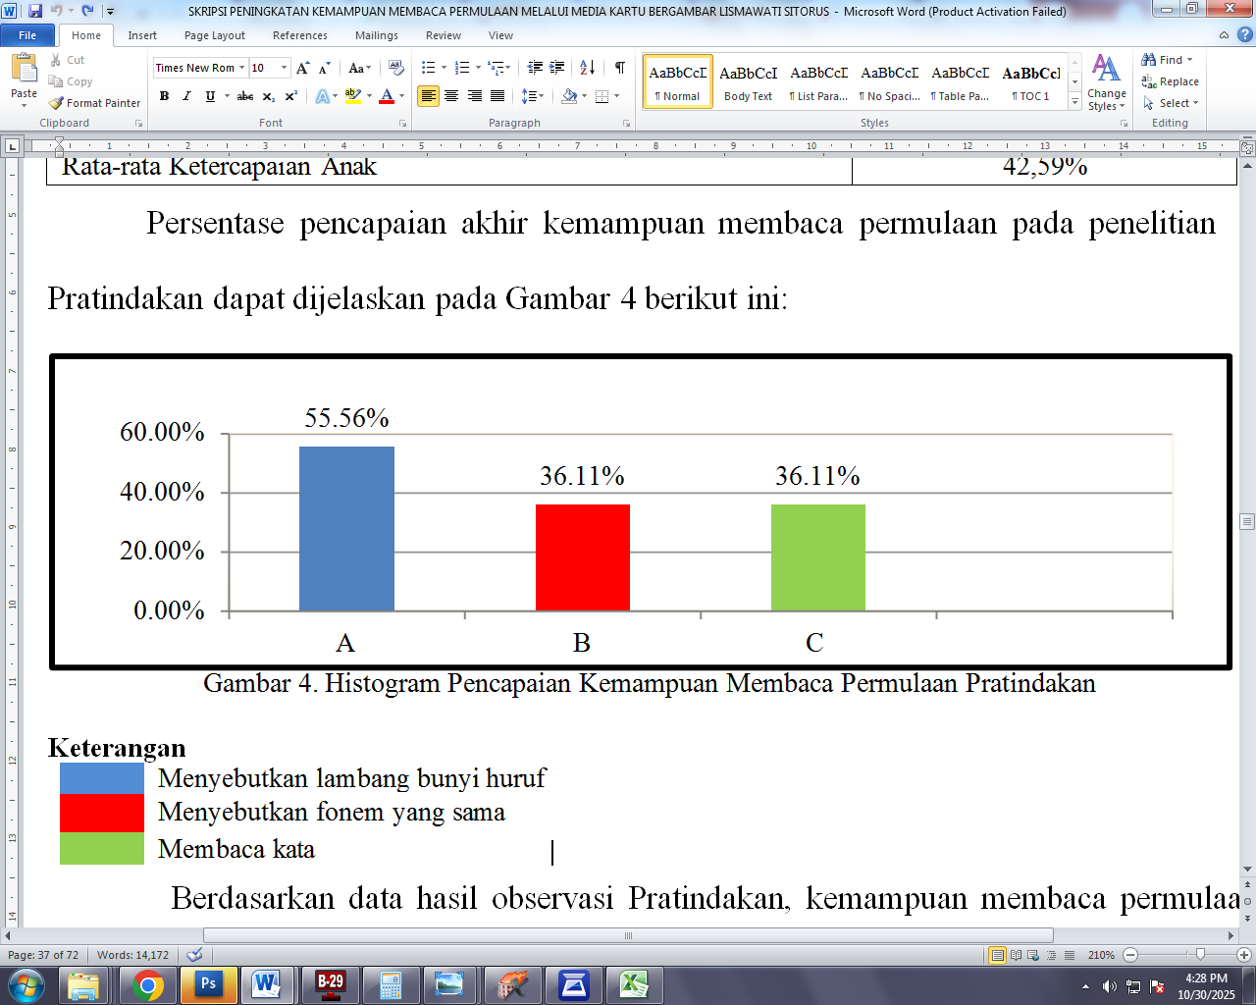
PersentasepencapaianakhirkemampuanmembacapermulaanpadapenelitianPratindakan dapat dijelaskan pada Gambar 4.1 berikut ini:

Gambar 4. 1 Histogram Pencapaian Kemampuan Membaca Permulaan Pratindakan

Keterangan
Menyebutkan simbol huruf yang ditunjukkan
Menghubungkan gambar dengan kata
Membaca kata sederhana pada kartu

Berdasarkan data hasil observasi Pratindakan, kemampuan membaca permulaan dalam menyebutkan lambang bunyi huruf, menyebutkan fonem, dan membaca kata belum mencapai kriteria keberhasilan. Indikator menyebutkan lambang bunyi huruf presentase yang dicapai baru 55,56% terdiri dari 6 anak dengan kriteria baik, 4 anak dengan kriteria cukup, dan 14 anak dengan kriteria kurang baik. Indikator menyebutkan fonem dan Indikatormembacakatamasing-masingmencapaiskor 36,11%,masing-masingterdiridari 1 anak dengan kriteria baik dan 23 anak dengan kriteria kurang baik. Sehingga hasil observasi Pratindakan rata-rata ketercapaian anak pada indikator kemampuan membaca permulaan sebesar 42,59%.
Berdasarkanhasilobservasi PratindakanpadaTabel 6danGambar 4 menunjukan bahwakemampuanmembacapermulaananakdiKelompokB2masihrendah,haltersebutdapat dilihat dari rata-rata ketercapaian anak dalam satu kelas belum mencapai indikator yang ditetapkan. Rata-rata ketercapaian anak dalam kemampuan membaca permulaan baru mencapai 42,59%, data tersebutjuga didukung dari data kemampuan membaca permulaan setiap anak yang masih rendah. Data hasil observasi Pratindakan kemampuan membaca permulaan secara spesifik untuk setiap anakdisajikan pada Gambar 4.2 sebagai berikut:
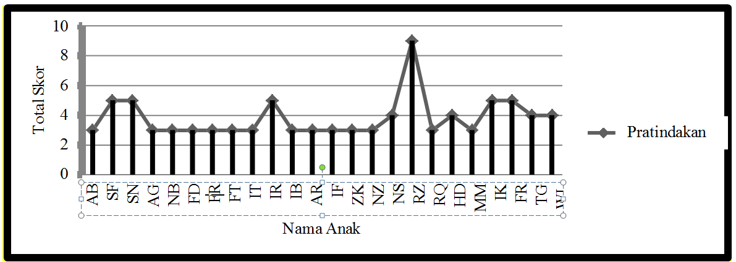
Gambar 4. 2 Grafik Data Observasi Kemampuan Membaca Permulaan setiap Anak pada Pelaksanaan Pratindakan
Berdasarkan data hasil observasi Pratindakan tersebut, menunjukan bahwa kemampuan membaca permulaan masih sangat rendah, rata-rata ketercapaian anak pada Pratindakansebesar42,59%,presentasetersebutterdiridari1anakyangsudahmempunyai kemampuan membaca permulaan dengan mendapatkan skormaksimal yaitu 9. Sebanyak 5 anak memperoleh total skor 5 yaitu SF, SN, IR, IK, dan FR. sebanyak 4 anak memperoleh total skor 4 yaitu NS, HD, TG dan WL, dan sebanyak 14 anak memperoleh total skor 3 pada indikator kemampuan membaca permulaan yaitu AB, AG, NB, FD, FR, FT, IT, IB, AR, IF, ZK, NZ, RO, dan MM.
Kemampuan membaca permulaan belum mencapai kriteria keberhasilan, sehingga peneliti dan kolaborator perlu melakukan suatu tindakan atau upaya untuk meningkatkan kemampuan membaca permulaan anak di Kelompok B2, upaya yang dilakukan yakni dengan menggunakan media kartu kata bergambar untuk meningkatkan kemampuan anak dalammenyebutkanlambangbunyihuruf,menyebutkanfonemyangsama,danmembacakata. Media kartu kata bergambar yang dimaksud adalah kartu yang terbuat kertas tebal jenis kertas karton yang berukuran 15cm x 20cm yang berbentuk persegi panjang berisikan kartu kata dan media gambar yang digunakan untuk mengembangkan kemampuan membaca permulaan. Melalui media kartu kata bergambar diharapkan kemampuan membacapermulaananakmengalamipeningkatansesuaiindikatorkeberhasilanyangtelah ditetapkan yakni ≥80% atau dengan kriteria baik.

4.2 DataHasilTindakanSiklus I tentangKemampuanMembaca Permulaan

4.2.1 PerencanaanSiklus I
Kegiatanyangdilakukanpada tahapperencanaanyaitusebagai berikut:
- Peneliti dan kolaborator menyusun Rencana Kegiatan Harian (RKH) untuk 3 kali pertemuan, dengan tema sayuran dan sub temamacam-macam sayuran.
- Menyiapkan kartu kata bergambar, media gambar yang digunakan terdiri dari 10gambar antara lain:bayam, wortel, kentang, terong, dll. Serta menyiapkan Lembar Kegiatan Anak (LKA) yang digunakan dalam pembelajaran membaca di kelas.
- Menyiapkan instrumen pengamatan berupa panduan observasi dalam bentuk checklist untuk mengungkap kemampuan membaca permulaan anak dalam menyebutkanlambang bunyi huruf, menyebutkan fonem yang sama, dan membaca kata.
- Menyiapkanperlengkapanyangdiperlukandalampembelajaransepertipapanflanel,rewardberbentukbintangdanlain sebagainya.

4.2.2 PelaksanaanSiklus I
      - PerlakuanSiklusI
PelaksanaantindakanpadaSiklusIdidilaksanakandalam tiga kalipertemuanyaitu pada tanggal 01 Oktober 2025, 03 Oktober 2025, dan 06 Oktober 2025. Peneliti berkolaborasi dengan guru dalam pelaksanaan tindakan, sebelumnya peneliti telah memberi arahan mengenai tugas peneliti dan guru di dalam Penelitian Tindakan Kelas ini. Tugas peneliti yakni melakukan pengamatan terhadap berlangsungnya proses tindakan sekaligus mendokumentasikan proses kegiatan pembelajaran yang berlangsung, sedangkan tugas guru melaksanakan tindakan berupa penggunaan media kartu kata bergambar. Kegiatan dilaksanakan selama 60 menit pada kegiatan inti pembelajaran. Adapun langkah-langkah pelaksanaan tindakan secara umum dalam tiga pertemuan sebagai berikut:
- Langkah Pertama
Pada tahap awal pelaksanaan kegiatan pembelajaran didahului dengan berdo’a bersama. Kemudian guru mengajak anak untuk bernyanyi dan melakukan tepuk yang sesuai dengan tema, yakni tepuk alat komunikasi.
- Langkah Kedua
Pada langkah kedua guru mengkomunikasikan tujuan yang ingin dicapai melalui kegiatan bermain kartu kata bergambar. Guru menyampaikan bahwa tujuan dari kegiatan bermain kartu kata bergambar adalah untuk meningkatkan kemampuan membaca permulaan anak.
- Langkah Ketiga
Gurumembimbingpelaksanaankegiatanbermainkartukatabergambaryakni:
  - Gurumenyiapkananakdengandikondisikanuntukdudukdikelompoknyamasing- masing. Setiap kelompok terdiri dari 4 anak.
  - Guru menjelaskan tentang kegiatan yang akan dilaksanakan pada hari ini dan mengenalkan media kartu kata bergambar.
  - Guru membagi 10 media kartu kata bergambar pada kelompok yang sedang mendapatkan giliran bermain, dan memberi Lembar Kegiatan Anak pada kelompok yang sedang tidak mendapat giliran dalam bermain kartu kata bergambar.
  - Gurumengambilkartukatabergambarsesuaidengansubtemayang dibahas.
  - Guru membimbing anak untuk menyebutkan satu per satu huruf yang membentuk kata pada kartu di sisi depan, kemudian anak menyebutkan lambang bunyi huruf tanpa bantuan guru. Kegiatanbertujuan untuk mengungkap kemampuan anak dalam menyebutkan lambang bunyi huruf.
  - Guru menjelaskan fonem dari kartu kata bergambar yang sesuai dengan sub tema, anak dibimbing untuk Menghubungkan gambar dengan kata, dan anak menjawab yang ditanyakan sesuai dengan tulisan kata di bagian belakang kartu.
  - Guru memberikan media kartu kata bergambar pada salah satu anak untuk diamati dan diteruskan kepada anak yang lain sampai seluruh anak di dalam kelompok mendapat kesempatan untuk membaca kartu kata bergambar.
  - Setiap anak menjodohkan kata pada gambar yang sesuai, kegiatan ini dilakukan dengan cara diperlombakan agar kegiatan bermain kartu kata tidak membuat anak menjadi jenuh.
- Langkah Keempat
Pelaksanaan Penelitian Tindakan Kelas dilaksanakan pada saat kegiatan inti. Pada kegiatan penutup, guru mengajak anak untuk melakukan diskusi tentang kegiatan bermain kartu kata berggambar dan mengevaluasi mengenai kegiatan satu hari yang telah dilalui di kelas. Deskripsi proses pelaksanaan tindakan Siklus I secara rinci pada kegiatan inti untuk setiap pertemuan, dapat dijelaskan sebagai berikut:
- Pertemuan Pertama
Pelaksanaan tindakan pada pertemuan pertama dilaksanakan pada hari Rabu, 01 Oktober 2025 dengan tema alat komunikasi, sub tema radio. Jumlah anak yang mengikuti pembelajaran sebanyak 24 anak. Pada pelaksanaan tindakan Pertemuan Pertama, anak diminta untuk duduk di kelompok masing-masing, kelompok yang duduk paling rapi mendapat kesempatan untuk melaksanakan kegiatan bermain media kartu kata bergambar. Guru membagikan kartu kata bergambar pada kelompok yang mendapat giliran untuk bermain kartu kata bergambar.
Kegiatan inti pada Pertemuan Pertama terdiri dari Menyebutkan simbol huruf yang ditunjukkan: bayam, wortel, kol dll, yang terdapat dalam media kartu kata bergambar, kemudian guru mengambil kartu kata bergambar yang sesuai dengan sub tema pada pertemuan pertama yakni macam-macam sayuran, selanjutnya anak-anak menyebutkan kata atau kata benda yang memiliki fonem ‘‘ra’’yang ada disekitar anak,dan memberi kesempatan pada anak untuk menjawab,serta guru membimbing dengan menyebutkan beberapa contoh nama benda yang memilikifonem‘‘ra’’,gurumenunjukankartukatayangberawalan‘‘ra’’sepertiranting, rambutan, randu, rambut, dan rakit, anak membaca kartu kata tersebut dan setelah anak mampu membacanya, anak menjodohkan kartu kata dengan kartu bergambar. Setelahsemuakelompokmendapatgiliranbermaindenganmediakartukatabergambar, selanjutnya tiap kelompok diberi Lembar Kegiatan Anak berupa menjodohkan gambar dengan tulisannya.
- Pertemuan Kedua
Pertemuan Kedua pada Siklus I dilaksanakan pada hari Jum’at, 03 Oktober 2025 dengan tema alat komunikasi, sub tema telepon. Jumlah anak yang mengikuti pembelajaran pada Pertemuan Kedua SiklusI sebanyak 24 anak. Kelompok yang duduk paling rapi mendapat kesempatan untuk melaksanakan kegiatanbermain media kartu kata bergambar. Guru membagikan kartu kata bergambar, media gambar yang digunakan yakni gambar kentang, brokoli, terong pada kelompok yang mendapat giliran membaca.
Kegiatan inti pada Pertemuan Kedua masih sama seperti Pertemuan Pertama yakni anakmenyebutkan lambang bunyi huruf yang membentuk kata: kentang, brokoli, terong yang terdapat dalam media kartu kata bergambar. Kartu kata bergambar yang difokuskan yaitu kartu kata bergambar terong, setelah guru mengambil kartu kata bergambar terong, guru bertanya kepada anak benda-benda apa saja yang ada di sekitar anak yang memiliki fonem ‘‘te’’, guru membantu anak dengan menyebutkan ciri-ciri nama benda tersebut, setelah anak menjawabnya, guru menunjukan kartu kata bergambar yang memiliki fonem ‘‘te’’ yakni teko, teras, terong, tenda, dan termos, kemudian anak membaca kartu kata tersebut. Setelah semua kelompokmendapatgiliranbermaindenganmediakartukatabergambar,selanjutnyatiapkelompokdiberiLembarKegiatanAnakuntukmenjodohkangambardengantulisannya.
- Pertemuan Ketiga
Pertemuan Ketiga pada Siklus I dilaksanakan pada hari Senin , 06 Oktober 2025 dengan tema Alat komunikasi, sub tema surat. Jumlah anak yang mengikuti pembelajaran pada Pertemuan Ketiga Siklus I sebanyak 24 anak. Pada pelaksanaan tindakan Pertemuan Ketiga seperti biasa anak diminta untuk duduk di kelompoknya masing-masing. Guru membagikan kartu kata bergambar, media gambar yang digunakanyakni timun, kangkung, sawi, gurumembagikan media kartu kata bergambar pada kelompok yang mendapat giliran bermain kartu kata bergambar.
Kegiatan inti pada Pertemuan Ketiga masih sama seperti Pertemuan Pertama dan Kedua yakni anakmenyebutkan lambang bunyi huruf yang membentuk kata: timun, kangkung, sawi yang terdapat dalam media kartu kata bergambar. Namun pada Pertemuan Ketiga kartu kata bergambar yang difokuskan pada kartu kata bergambar surat, setelah guru mengambil kartu kata bergambar surat, kemudiangurumenempelkannyadipapanflanelselanjutnyagurubertanyakepadaanak benda-benda apa saja yang ada disekitar anak yang memiliki fonem ‘‘ti’’, guru membantu anak dengan menyebutkan ciri-ciri nama benda tersebut, kemudian setelah anak menjawabnya,guru menunjukankartukatabergambaryang memilikifonem ‘‘ti’’ yakni timun,tikus. Anak diminta satu per satu menempelkan kartu kata pada kartu bergambar tersebut di papan flanel, dan anak yang berhasil menempelkan kartu kata pada gambar yang sesuai maka guru memberi reward berupa gambarbintang.Setelahsemuakelompokmendapatgiliranbermaindengan mediakartukatabergambar,selanjutnyatiapkelompokdiberiLembarKegiatanAnakdenganmenjodohkan gambar dan tulisannya.
      - Pengamatan(Observasi)SiklusI
Pengamatan atau observasi dilaksanakan oleh peneliti beserta guru selama proses pembelajaran. Berikut penjelasan mengenai hasil observasi Siklus I mengenai kemampuan membaca permulan pada Pertemuan Pertama, Kedua, dan Ketiga:
- Proses Pembelajaran
Kegiatan pembelajaran membaca permulaan dilaksanakan selama 60 menit yakni pada kegiatan inti, kegiatan yang dilakukan yakni bermain kartu kata bergambar. Adapun deskripsi untuk tiap indikator kemampuan membaca permulaan dapat dijelaskan berikut ini: pada indikator kemampuan menyebutkan lambang bunyi huruf, ada beberapa anak yang mengalami kesulitan membedakan huruf, terutama hurufb dengan d, l dengan i, e dengan c, sehingga guru selalu menjelaskan berulang-ulang mengenai huruf tersebut, dan mengasosiasikan pada sesuatu yang mudah di ingat anak, contohnya huruf i seperti lidi, sebagian besar anak sudah mampu menyebutkan lambang bunyi huruf dengan baik sehingga pada Pertemuan Pertama kemampuan menyebutkan lambang bunyi huruf sudah mencapai 77,78% atau dengan kriteria cukup. Pada Pertemuan Pertama, anak-anak terlihat sangat kondusif, antusias dan masih penasaran dengan media kartu kata bergambar.
Pada Pertemuan Kedua, kemampuan menyebutkan lambang bunyi huruf meningkat menjadi 88,89% atau dengan kriteria baik, anak-anak sangat tertarik dengan media ini, hal ini ditunjukan dari sikap anak yang selalu ingin menyebutkan huruf-huruf tanpa diminta oleh guru, pada Pertemuan Kedua keadaan kelasmulai tidakkondusifkarena ada anak dari kelompok lain yang masuk ke kelompok yang sedang mendapat guliran menggunakan media kartu kata bergambar. Peningkatan juga terjadi pada Pertemuan Ketiga yakni meningkatmenjadi94,44%,padaPertemuanKetigakemampuananaksudahbaikhaliniterbukti dari skor yang diperoleh anak yakni sebanyak 20 anak mendapat kriteria baik, dan 4 anak mendapat kriteria cukup.
Pada indikator kemampuan menyebutkan fonem yang sama pada PertemuanPertama mencapai 47,22% atau dengan kriteria cukup, hal ini dikarenakan, sebanyak 15 anak mengalami kesulitan dan masih belum paham mengenai bunyi huruf yang ada digambar
Pada indikator membaca kata banyak anak yang mengalami kesulitan, pada Pertemuan Pertama kemampuan anak baru mencapai skor 56,94%, hal ini dikarenakananak masih kesulitan menggabungkan suku kata menjadi kata, beberapa anak masih salah dalammembacakata yangsudahdiejanya,ia membaca“sawi” dengandibacasawi.
Pada Pertemuan Kedua kemampuan anak dalam membaca kata meningkat mencapai skor 62,5% anak sudah mampu membaca kata yang dieja. Peningkatan juga terjadi pada pertemuan ketiga yakni meningkat menjadi 75%, namun secara umum anak masih kesulitan membaca kata.
- HasilPengamatanatauObservasi
Hasil observasi pencapaian kemampuan membaca permulaan anak pada Siklus I disajikan dalam Tabel 4.2 sebagai berikut:

No | IndikatorKemampuanMembaca Permulaan | Persentase
1 | Menyebutkan simbol huruf yang ditunjukkan | 87,04%
2 | Menghubungkan gambar dengan kata | 54,17%
3 | Membaca kata sederhana pada kartu | 63,81%
Rata-rataKetercapaianAnak |  | 68,34%
Tabel 4. 2 Pencapaian Kemampuan Membaca Permulaan Siklus I
Persentase peningkatan pencapaian kemampuan membaca permulaan
Siklus I dapat dijelaskan pada Gambar 4.3 berikut ini:
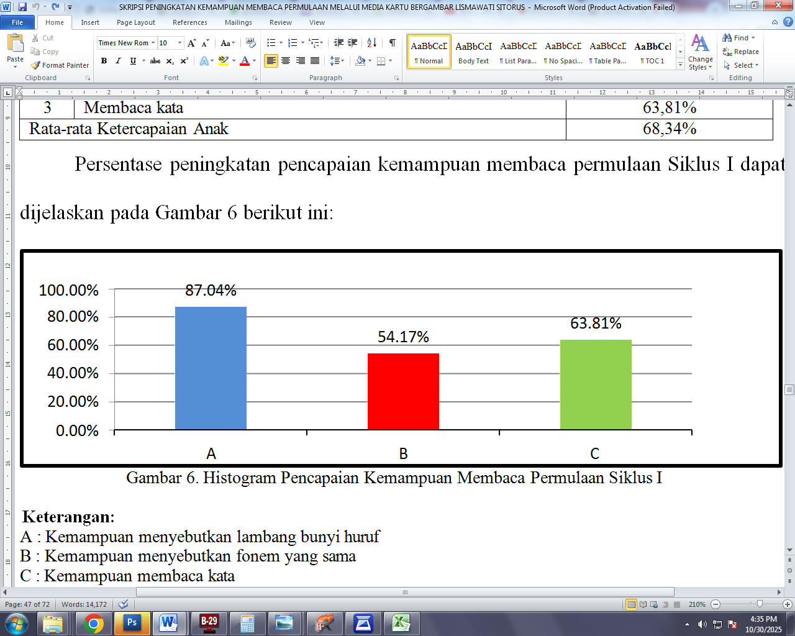
Gambar 4. 3 Histogram Pencapaian Kemampuan Membaca Permulaan Siklus I
Keterangan:
A:Menyebutkan simbol huruf yang ditunjukkan
B:Menghubungkan gambar dengan kata
C:Membaca kata sederhana pada kartu
Berdasarkan hasil observasi tindakan Siklus I pada Tabel 8 dan Gambar 6, kemampuan anak dalam menyebutkan lambang bunyi huruf mencapai 87,04%,kemampuan menyebutkan fonem yang sama mencapai 54,17%, kemampuan anak dalam membaca kata mencapai 63,81%. Berdasarkan hasil tersebut dapat diambil kesimpulan bahwarata-ratakemampuanmembacapermulaananakpadaSiklusImencapaiskor68,34% atau dengan kriteria cukup. Hasil tersebut mengalami peningkatan jika dibandingkan dengan kemampuan membaca permulaan pada Pratindakan.
Berdasarkan hasil observasi Siklus I pada Tabel 7 dan Gambar 6, menunjukan bahwa kemampuan membaca permulaan anak di Kelompok B2 mulai mengalami peningkatan secara bertahap, namun peningkatan yang ada belum mencapai kriteria keberhasilan yang ditentukan. Rata-rata ketercapaian anak pada indikator kemampuan membaca permulaan mencapai 68,34%, data tersebutjuga di dukung dari datakemampuan membaca permulaan setiap anak yang masih belum mencapai indikator keberhasilan kelas. Berikut dipaparkan mengenai data observasi secara spesifikasi pada pelaksanaan Siklus I, pada Gambar 4.4 sebagai berikut:
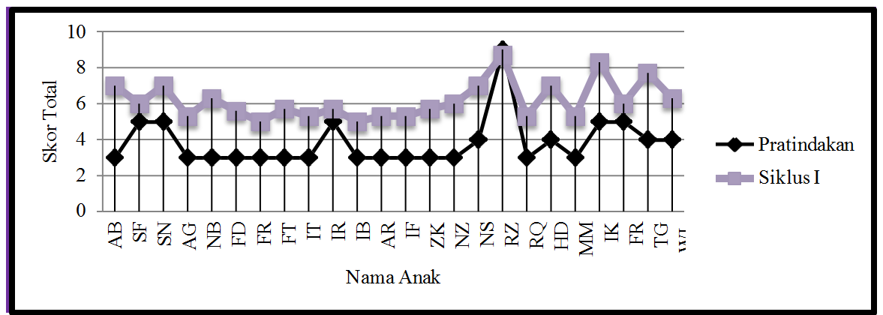
Gambar 4. 4 Grafik Perbandingan Data Observasi setiap Anak pada Pelaksanaan Pratindakan dan Siklus I
Berdasarkan data hasil observasi Siklus Ipada Gambar 4.4 tersebut, menunjukan bahwakemampuanmembacapermulaanmulai mengalami peningkatandibandingkanhasil observasi pada Pratindakan, rata-rata ketercapaian anak pada Siklus I sebesar 68,34%, presentase tersebut terdiri dari 2 anak yang sudah mencapai indikator keberhasilan kelas yaitu RZ dan IK. Sebanyak 5 anak memperoleh total skor 7 yaitu AB, SN, NS, HD danTG. Sebanyak 4 anak memperoleh total skor 6 yaitu SF, NB, NZ, FR, dan WL. Serta Sebanyak 12 anak memperoleh total skor 5 pada indikator kemampuan membaca permulaan yaitu AG, FD, FR, FT, IT, IR, IB, AR, IF, ZK, RQ, dan MM.

4.2.3 RefleksiSiklusI
Data yang diperoleh melalui pengamatan atau observasi digunakan sebagai pedoman peneliti dan guru untuk melakukan refleksi. Pelaksanaan refleksi dilakukan peneliti bersama guru dengan berdiskusi mengenai perbandingan antara data sebelum dilakukan tindakan dan sesudah dilakukan tindakan pada Siklus I. Adapun beberapa permasalahan yang muncul selama proses pembelajaran Siklus I sebagai berikut:
      - Kelompok yang belum mendapat giliran untuk bermain kartu kata bergambar cenderung menganggu kelompok yang sedang mendapat giliran bermain media kartu kata bergambar.
      - Ketika guru menerangkan tentang media kartu kata bergambar, anak-anak berdiskusi sendiri dikelompoknya, dantidak memperhatikan guru, sehingga guru harus mengulang apa yang sudah diterangkannya, agar anak-anak menjadi paham apa yang harus dilakukan.
      - Media kartu kata bergambar yang digunakan ukurannya terlalu kecil yakni 10 cm x 15 cm, sehingga kurang jelas jika dilihat dengan jarak yang tidak dekat.
Berdasarkan data hasil Siklus I dan hasil refleksi, pelaksanaan kegiatan pembelajaran pada Siklus I dinilai masih kurang optimal. Oleh karena itu diperlukan adanyaupayaperbaikanpadaSiklusII,untukmencapaihasilyangmaksimal.Beberapahal yang perlu dilakukan pada Siklus II yaitu sebagai berikut:
- Kelompok yang sedang tidak mendapat giliran untuk membaca diberi tugas untuk mengerjakan Lembar Kegiatan Anak agar tidak mengganggu kelompok yang sedang mendapat giliran untuk bermain media kartu kata bergambar.
- Guru memberikan nyanyian dan tepuk yang bersifat menenangkan agar subjek tidak berdiskusi sendiri dan mencegah subjek bosan, sehingga tetap memperhatikaninstruksi dalam mengikuti pembelajaran.
- Guru dan peneliti membuat papan prestasi untuk meningkatkan prestasi dan motivasianak.
- Ukuran kartu kata bergambar lebih diperbesar dari 10 cm x 15 cm menjadi 15 cm x 20 cm, serta ukuran tulisan diperbesar.

4.3 DataHasilTindakanSiklus II tentangKemampuan Membaca Permulaan

4.3.1 PerencanaanSiklus II
Berdasarkan hasil yang didapat dari observasi dan refleksi Siklus I maka peneliti dan guru berdiskusi untuk merencanakan tindakan yang akan dilakukan pada Siklus II. Rata-rata ketercapaian anak pada observasi Siklus I belum mencapai kriteria yang diharapkan hal ini disebabkan pada indikator kemampuan menyebutkan fonem, dan kemampuan membaca kata belum mencapai indikator keberhasilan meskipun terjadi peningkatan pada Pertemuan Pertama, Pertemuan Kedua, dan Pertemuan Ketiga. Selain itu terdapat berbagai masalah yang muncul dikelas yang menjadi refleksi pada Siklus I.
      - Untuk mengatasi masalah yang dihadapi pada Siklus I maka peneliti dan guru melakukan rencana tindakan yang akan dilakukan pada Siklus II, kegiatan yang dilakukan pada tahap perencanaan sebagai berikut:
      - Peneliti dan kolaborator menyusun Rencana Kegiatan Harian (RKH) untuk 3 kali pertemuan dengan tema Sayuran dan sub tema Jenis-jenis sayuran pada Pertemuan Pertama, Kedua, dan Ketiga yakni wortel, bayam, dan kangkung
      - Menyiapkan 10 buah kartu kata bergambar yang akan digunakan pada Siklus II yang bertuliskan kata: bayam, kangkung, sawi, timun, tomat, wortel, kentang, dll serta menyiapkan Lembar Kegiatan Anak (LKA) yang akan digunakan dalam pembelajaran membaca di kelas.
      - Menyiapkan instrumen pengamatan berupa panduan observasi untuk mengungkap kemampuan membaca permulaan anak yakni dalam menyebutkan lambang bunyi huruf, aspek menyebutkan fonem yang sama, dan membaca kata.
      - Menyiapkan perlengkapan yang diperlukan dalam pembelajaran seperti; papan flanel dan reward berupa bintang.

4.3.2 PelaksanaanSiklus II

4.3.2.1 Perlakuan Siklus II
Langkah pelaksanaan Siklus II pada prinsipnya sama seperti pelaksanaan tindakan pada Siklus I. Perbedaan dengan pelaksanaan Siklus II terletak pada pemberian Lembar Kegiatan Anak pada kelompok yang sedang tidak mendapat giliran bermain kartu kata bergambar, pengkondisian anak dengan tepuk dan menyanyi, dan pengadaan papanprestasi untuk menempel reward berupa bintang. Pertemuan Pertama Siklus IIdilaksanakan pada hari Senin, 13 Oktober 2025 dengan tema sayuran, sub tema yang dibahas ialah jenis-jenis sayuran yang dimakan sehari-hari. Jumlah anak yang mengikuti pembelajaran pada Pertemuaan Pertama Siklus II sebanyak 24 anak.
Pada saat kegiatan awal, anak baris-berbaris di depan kelas dan melakukan kegiatan motorik kasar yakni berjalan mundur menuju tempat duduknya masing-masing. Guru mengucapkan salam dan anak-anak mengabsen siapa saja temannya yang tidak masuk, kemudian guru melakukan kegiatan apersepsi yakni menjelaskan tentang kegiatan yang akan dilaksanakan pada hari Senin 13 Oktober 2025, selain itu guru melakukan kegiatan bercakap-cakap tentang macam-macam alat komunikasi dan menjelaskan tentang bedug, setelah guru melakukan apersepsi guru mengajak anak menyanyi dan tepuk agar anak menjadi lebih semangat. Kelompok yang paling rapi dan tentang mendapat kesempatan untuk melakukan permainan kartu ata bergambar, guru membagikan kata bergambar,mediagambaryangdigunakanyakniwortel, bayam, dan kangkung,pada kelompok yang mendapat giliran membaca, kemudian gurumembagikan Lembar Kegiatan Anak (LKA) pada kelompok lain yang sedang tidak mendapat giliran bermain kartu kata bergambar dan menjelaskan cara mengerjakannya.
Kegiatan inti Pertemuan Pertama pada Siklus II terdiri dari menyebutkan lambang bunyi huruf yang membentuk kata: wortel, bayam, dan kangkung dll, yang terdapat dalam media kartu kata bergambar, kemudian guru mengambil kartu yang sesuai dengan sub tema pada Pertemuan Pertama Siklus II yakni bayam, selanjutnya anak- anak menyebutkan kata atau kata benda yang memiliki fonem ‘‘ba’’ yang ada disekitar anak, selanjutnya guru menunjukan kartu kata bergambar yang berawalan ‘‘ba’’ seperti bayam,. Anak menempel kartu kata tersebut di bawah kartu bergambar yang sesuai. Jika benar maka anak akan diberi reward berupa bintang dan menempelkannya di papan prestasi. Pada saat kegiatan akhir guru mengajak anak untuk berdiskusi mengenai kegiatan yang sudah dilakukan selama 1 hari. Sebelum pulang anak diajak untuk bernyanyi agar lebih bersemangat, kemudian dilanjutkan dengan do’a sesudah belajar dan ditutup dengan salam penutup.
PertemuanKeduaSiklusIIdilaksanakanpadahariRabu,15 Oktober 2025 dengantema sayuran, sub tema jenis-jenis sayuran sehari-hari. Jumlah anak yang mengikuti pembelajaran pada Pertemuaan KeduaSiklusIIsebanyak 24anak.Padasaatkegiatanawalanakbaris-berbaris di depan kelas dan melakukan kegiatan motorik kasar yakni menirukan gerakan seperti tumbuhan padi terkena angin. Guru mengucapkan salam dan anak-anak mengabsen siapa saja temannya yang tidak masuk, kemudian guru melakukan kegiatan apersepsi yakni menjelaskan tentang kegiatan yang akan dilaksanakan pada hari ini, selain itu guru menjelaskanbahwa kegiatan hari ini akan belajar mengenai wortel sebagai macam-macam sayuran. Setelahgurumelakukanapersepsi,gurumengajakanakmenyanyidan tepuk agar anak menjadi lebih semangat. Kelompok yang paling rapi dan tenang, mendapat kesempatan untuk melakukan permainan kartu kata bergambar, guru membagikan kartu kata bergambar (gambar wortel, timun, kentang, sawi, terong dll) pada kelompok yang mendapat giliran membaca. Kemudian guru membagikan Lembar Kegiatan Anak (LKA) pada kelompoklain yang sedang tidak mendapat giliran bermain kartu kata bergambar dan menjelaskan cara mengerjakannya.
Kegiatan inti Pertemuan Kedua pada Siklus II terdiri dari menyebutkan lambang bunyi huruf yang membentuk kata: wortel, timun, kentang, sawi, terong dll yang terdapat dalam media kartu kata bergambar, kemudian guru mengambil kartu kata bergambar yang sesuai dengan subtema pada Pertemuan Kedua SiklusIIyakni sawi, selanjutnya anak-anak menyebutkan kata benda yang memiliki fonem ‘’sa’’ yang ada disekitar anak, selanjutnya guru menunjukan kartu kata bergambar yang berawalan ‘’sa’’ seperti sawi, anak menjodohkan kartu kata dengan kartu bergambar jika benar maka anak akan diberi reward berupa bintang dan menempelkannya di papan prestasi, pada saat kegiatan akhir guru mengajak anak untuk berdiskusi mengenai kegiatan yang sudah dilakukan selama satu hari. Sebelum pulanganak diajak untuk bernyanyi agar lebih bersemangat, kemudian dilanjutkan dengan do’a sesudah belajar dan ditutup dengan salam penutup.
Pertemuan Ketiga Siklus II dilaksanakan pada hari Jum’at, 17 Oktober 2025 dengan tema sayuran , sub tema jenis-jenis sayuran . Jumlah anak yang mengikuti pembelajaran pada Pertemuan Pertama Siklus II sebanyak 24 anak. Pada saat kegiatan awal, anak baris- berbaris di depan kelas dan melakukan kegiatan motorik kasar yakni bermain lompat karet sebelum memasuki kelas. Guru mengucapkan salam dan anak-anak mengabsen siapa saja temannyayangtidakmasuk,kemudiangurumelakukankegiatanapersepsiyaknimenjelaskan tentang kegiatan yang akan dilaksanakan pada hari ini, selain itu guru menjelaskanbahwa kegiatan hari ini akan belajar mengenai lonceng sebagai salah satu jenis alat komunikasi, setelah guru melakukan apersepsi guru mengajak anak menyanyidan tepuk agar anak menjadi lebih semangat. Kelompok yang paling rapi dan tenang mendapat kesempatan untuk melakukan permainan kartu kata bergambar, guru membagikan kartu kata (kartu kata sayuran seperti : kentang, wortel, sawi, selada , terong) pada kelompok yang mendapat giliran membaca, kemudian guru membagikan Lembar Kegiatan Anak (LKA) pada kelompok lain dan menjelaskan cara mengerjakannya.
Kegiatan inti Pertemuan Ketiga pada Siklus II, terdiri dari menyebutkan lambang bunyi huruf yang membentuk kata: kentang, wortel, sawi, selada , terong yang terdapat dalam media kartu kata bergambar, kemudian guru mengambil kartu kata bergambar yang sesuai dengan sub tema pada Pertemuan Ketiga Siklus II , selanjutnya anak-anak menyebutkan nama sayuran yang memiliki fonem ‘‘ti’’ yang ada di sekitar anak, selanjutnya guru menunjukan kartu kata bergambar yang berawalan ‘‘ti’’ sepertitimun dan anak menempel kartu kata tersebut di bawah kartu bergambar yang sesuai. Jika benar maka anak akan diberi reward berupa bintang. Pada saat kegiatan akhir guru mengajak anak untuk berdiskusi mengenai kegiatan yang sudah dilakukan selama satu hari. Sebelum pulang anak diajak untuk bernyanyi agar lebih bersemangat, kemudian dilanjutkan dengan do’a sesudah belajar dan ditutup dengan salam penutup.

4.3.3 Pengamatan(Observasi)SiklusII
Pengamatanatauobservasidilaksanakanolehpenelitibesertaguruselama proses pembelajaran.
Hasil pengamatan pada Siklus II mengenai kemampuan membaca permulaan anak dapat dijelaskan sebagai berikut:
- Proses Pembelajaran
Proses pembelajaran dalam satu hari terdiri dari kegiatan pembukaan, kegiatan inti, istirahat, dan kegiatan penutup. Pengamatan yang dilakukan peneliti pada Siklus II terhadap kemampuan membaca permulaan, dapat dijabarkan sebagai berikut: pada indikator menyebutkan lambang bunyi huruf, anak-anak sudah tidak kesulitan membedakan huruf dan anak sudah mampu menyebutkan lambang bunyi huruf lebih dari 14 huruf. Sehingga pada Pertemuan Pertama Siklus II kemampuan anak mencapai 97,22%, dan mengalami peningkatan pada Pertemuan Kedua sehingga mencapai hasil maksimal yaitu 100%, begitu pula pada Pertemuan Ketiga.
Pada indikator menyebutkan fonem yang sama, kemampuan anak mencapai 88,89%, dan mengalami peningkatanpada Pertemuan Kedua sebesar 4,17% sehingga presentase yang dicapai pada Pertemuan Kedua sebesar 93,06%, begitu pula pada Pertemuan Ketiga presentase yang dicapai sebesar 98,11%. Pada petemuan pertama Siklus II, sub tema adalah ‘‘bayam’’, sehingga anak diminta menyebutkan fonem ‘‘ba’’, pada Pertemuan Kedua anak sudah tidak bingung lagi mengenai fonem. PadaPertemuan Kedua sub tema yang dibahas ialah sawisehingga anak dibimbing untuk menyebutkan kata yang memiliki fonem ‘‘sa’’.
Pada Pertemuan Ketiga sub tema yang dibahas ialah lonceng sehingga anak diminta menyebutkan kata yang memiliki fonem ‘‘ti’’ dan kata yang berhasil disebutkan oleh anak antara lain timun, tikus, tidur, tilam dan lain sebagainya. Pada indikator membaca kata, kemampuan anak mencapai 87,5%,anaksudahtidakkesulitandalammembacakatadenganmengejasukukata,sehinggapada Pertemuan Kedua Siklus II kemampuan anak dalam membaca kata meningkat menjadi 94,44%.
Pada Pertemuan Ketiga anak sudah mampu membaca 4-5 kata yang ditunjuk guru dengan lancar kata yang dibaca yaitu bayam, sawi, timun , wortel , tidur , tikus dll sehingga pada Pertemuan Ketiga kemampuan anak dalam membaca kata meningkat menjadi 100%, pada Pertemuan Pertama dan kedua anak-anak membaca kata tersebut dengan suara lirih dan ragu-ragu, namun pada Pertemuan Ketiga anak membaca kata dengan suara yang keras dan lancar.
- HasilPengamatanatauObservasi
Hasil observasi pencapaian kemampuan membaca permulaan anak pada SiklusII disajikan dalam Tabel 4.3 sebagai berikut:
No | IndikatorKemampuanMembaca Permulaan | Persentase
1 | Menyebutkanlambangbunyihuruf | 99,37%
2 | Menyebutkanfonemyang sama | 93,35%
3 | Membacakata | 93,98%
Rata-rataKetercapaianAnak |  | 95,57%
Tabel 4. 3 Pencapaian Kemampuan Membaca Permulaan Siklus II
PersentasepeningkatanpencapaiankemampuanmembacapermulaanSiklusII dapat dijelaskan pada Gambar 4.5 berikut ini:
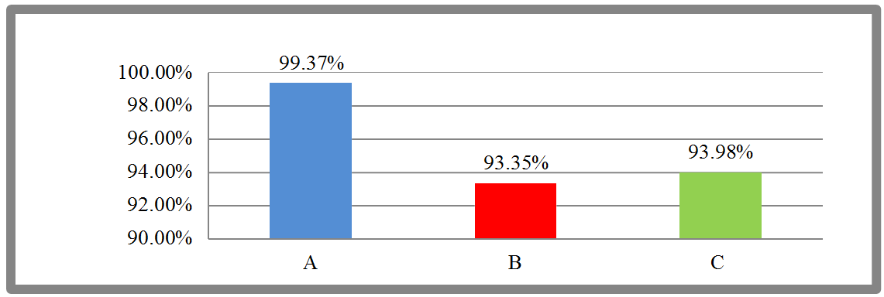
Gambar 4. 5 Histogram Pencapaian Kemampuan Membaca Permulaan Siklus II
Keterangan:
A:Menyebutkan simbol huruf yang ditunjukkan
B:Menghubungkan gambar dengan kata
C:Membaca kata sederhana pada kartu

Berdasarkan hasil observasi dan Siklus II pada Tabel 4.4 dan Gambar 4.5, kemampuan anak dalam menyebutkan simbol huruf yang ditunjukkan mencapai 99,37%, kemampuan anak dalam menghubungkan gambar dengan kata yang sama 93,35%, dan membaca kata mencapai 93,98%. Berdasarkan hasil tersebut dapat diambil kesimpulan bahwa rata- rata pencapaian kemampuan membaca permulaan anak pada Siklus II mencapai 95,57%. Hasil tersebut mengalami peningkatan jika dibandingkan dengan pencapaian Pratindakan yang hanya sebesar 42,59% dan pencapaian pada Siklus I sebesar 68,34%. Perbandingan persentase pencapaiankemampuan membaca permulaan Pratindakan, Siklus I, danSiklus II dapat disajikan dalam gambar 4.6 sebagai berikut:
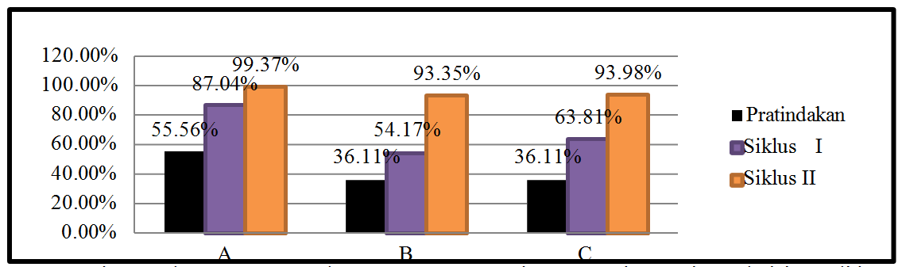
Gambar 4. 6 Histogram Pencapaian Kemampuan Membaca Permulaan pada Pratindakan, Siklus I, dan Siklus II

Keterangan
- :Indikatormenyebutkanlambangbunyihuruf
- :Indikatormenyebutkanfonemyangsama
- :Indikatorkemampuanmembacakata

Berdasarkan hasil observasi Pratindakan pada Gambar 9, menunjukan bahwa mediakartukatabergambardapatmeningkatkankemampuanmembacapermulaanpada anak Kelompok B RA Al Hadda Tanjung Morawa. Hal ini sesuai dengan data yang diperoleh pada Siklus I dan Siklus II. Oleh karena itu peneliti menganggap hasil dari Siklus II telah sesuai dengan hipotesis yang diajukan. Rata-rata ketercapaian anak pada indikator kemampuan membaca sudah mencapai indikator keberhasilan, hal tersebut juga dapat diketahui dari data hasil observasi kemampuan membacapermulaanmasing-masinganakpadaSiklusII yangsudahmencapaiindikatorkeberhasilankelas.DatahasilobservasikemampuanmembacapermulaanpadaPratindakan, Siklus I, dan Siklus II disajikan dalam Gambar 4.7 sebagai berikut:
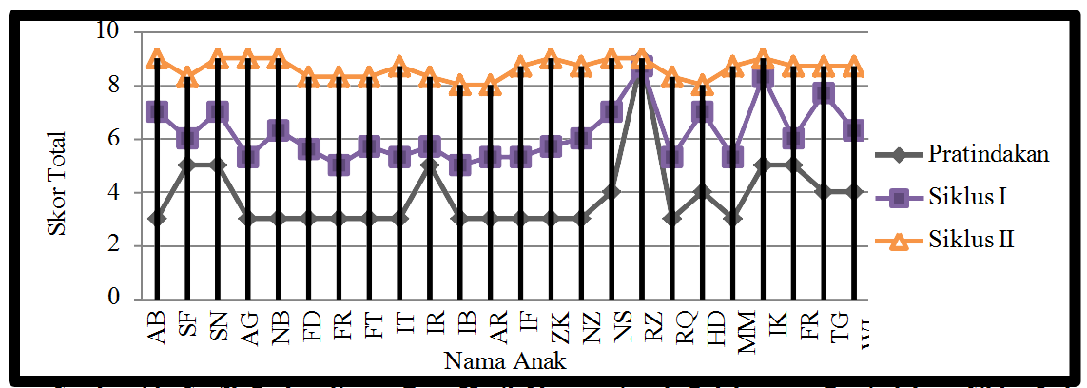
Gambar 4. 7 Grafik Perbandingan Data Hasil Observasi pada Pelaksanaan Pratindakan, Siklus I, dan Siklus II
Berdasarkan data hasil observasi pada Siklus II tersebut, menunjukan bahwa kemampuan membaca permulaan pada Siklus II mengalami peningkatan dibandingkan hasil observasi pada Pratindakan dan Siklus I, rata-rata ketercapaian anak pada Siklus 2 sebesar 95,57%, presentase tersebut terdiri dari 8 anak sudah memperoleh rata-rata total skor 9 yaitu AB, SN, AG, NB, ZK, NS, RZ, IK, dan 16 anak memperoleh rata-rata total skor8yaituSF,FD,FR,FT,IT,IR,IB,AR,IF,NZ,RQ,HD,MM,FR,TG,danWL.
Pada Siklus II, sebanyak 24 anak atau seluruh anak diKelompok B2 sudah mencapaiindikator keberhasilan kelas.

4.3.4 RefleksiSiklusII
Pelaksanaan tindakan pada Siklus II telah melalui proses perbaikan-perbaikan, berdasarkaan hasil observasi pelaksanaan tindakan pada Siklus I dan refleksi pada siklu I. Perbaikan berupapemberian Lembar Kegiatan Anak (LKA) pada Kelompok yang sedang tidak mendapat giliran untuk membaca agar tidak menggangu kelompok yang sedang mendapat giliran untuk bermain media kartu kata bergambar. Guru memberikan nyanyian dan tepuk yang bersifat menenangkan agar anak tidak berdiskusi sendiri dan mencegah anak bosan, sehingga tetap memperhatikan instruksi. Guru dan peneliti membuat papan prestasi untuk meningkatkan prestasi dan motivasi anak.
Pemberian tugas untuk mengerjakan Lembar Kegiatan Anak (LKA) pada Siklus I dikerjakan setelahkegiatan permainan kartu katabergambar selesai, namun hal ini ternyata membuat gaduh dan memungkinkan kelompok yang tidak mendapat giliran menganggu kelompok yang sedang mendapat giliran, sehingga pada Siklus II pemberian Lembar Kegiatan Anak diberikan di kegiatan inti awal yakni bersamaan dengan kegiatanpermainan kartu kata bergambar namun yang mengerjakan LKA adalah kelompok yang sedang belum mendapatkan giliran bermain kartu kata bergambar, hal ini membuat anak tidak berlarian dan menganggu kelompok yang sedang mendapat giliran bermain kartukata bergambar, sehingga kelompok yang sedang mendapat giliran bermain kartu kata bergambar lebih percaya diri dan lebih konsentrasi menjawab pertanyaan guru. Guru mengkondisikan anak dengan nyanyian dan tepuk, hal ini membuat anak lebih tertarik dan susana di kelas menjadi lebih kondusif kembali. Pemberian reward dalam bentuk bintangdi Siklus II di buat lebih menarik dengan di tempelkan di papan prestasi, sehingga anak lebih aktif dalam mengikuti segala instruksi guru, sebelumnya pada pemberian reward dalam bentuk bintang hanya dalam bentuk verbalistik dan di gambar di papan tulis.
Pencapaian kemampuan membaca permulaan pada Siklus II mengalami peningkatan sebesar 22,68% jika dibandingkan dengan Siklus I, sehingga menjadi 89,97%. Pada Siklus II kemampuan membaca permulaan anak sudah mengalami peningkatan dan telah mencapai indikator keberhasilan yang ditentukan, yaitu anak mengalami peningkatan dalam kemampuan membaca permulaan sebesar ≥80%, sehingga penelitian dirasa cukup dan dihentikan sampai Siklus II.

4.4 AnalisisData
Penelitianinidilakukandalamdua siklus,satusiklusterdiridaritigapertemuandan pelaksanaantindakanyangdilakukanhampirsamapadasetiappertemuan.Prosestindakanmeliputianakdimintauntukdudukdikelompoknyamasing-masing.Gurumengkondisikan anak dengan bernyanyi maupun tepuk. Kelompok yang duduk paling rapi mendapat kesempatan untuk bermain kartu kata bergambar terlebih dulu, guru membagikan 21 buah media kartu kata bergambar pada anak yang mendapat giliran bermain kartu kata bergambar, dan memberikan Lembar Kegiatan Anak (LKA) pada kelompok yang sedang tidak mendapat giliran bermain kartu kata bergambar. Guru menjelaskan dan mengambil media kartu kata bergambar yang akan digunakan, yakni yang sesuai dengan sub temayang dibahas. Guru membimbing menjelaskan lambang bunyi huruf dengan mengenalkan satu per satu lambang bunyi huruf, menjelaskan tentang fonem yang sesuai dengan kata yang terdapat pada kartu kata bergambar, dan membaca kata pada gambar. Anakdibimbing untuk berkompetisi menjawab pertanyaan dari guru, anak yang ingin menjawab harus mengangkat tangan terlebih dahulu, setiap anak tetap diberi kesempatan untuk menjawab secara bergantian. Adapun Langkah-langkah analisis data dalam penelitian ini yaitu:
- Data mentah yang diperoleh dari hasil pengamatan indikator kemampuan membaca permulaan di beri skor (1, 2 dan 3) (lihat Lampiran 4).
- Setiap indikator dihitung presentasenya dengan rumus dari Ngalim Purwanto, yakni jumlah skor dari indikator kemampuan membaca di kali 100% dan dibagi skor maksimum dari indikator (lihat Lampiran 5.4).
- Hasil persentase tersebut digunakan untuk mencari rata-rata kemampuan membaca permulaan secara keseluruhan pada setiap pertemuan (lihat Lampiran 5.4).
- PencapaiankemampuanmembacapermulaanPratindakandiperolehdarihasilpecapaian kemampuan membaca permulaan pada satu pertemuan, yaitu dihitung dari persentase rata-rata dari jumlah keseluruhan yang diperoleh anak dalam satu kelas
- Pencapaian kemampuan membaca permulaan pada Siklus I, dan Siklus II diperoleh dari mencari rata-rata kemampuan membaca permulaan pada Pertemuan Pertama, Kedua, dan Ketiga
- Pencapaian kemampuan membaca permulaan pada Siklus I dan II diperoleh darimencarirata-ratakemampuanmembacapermulaandari PertemuanPertama,Kedua,dan Ketiga. Hasil persentase tersebut dianalisis antara hasil Pratindakan dengan Siklus I dan antara Siklus I dengan Siklus II.
- Hasil persentase kemampuan membaca permulaan pada anak dipaparkan dalam Tabel rekapitulasi agar hasil peningkatan kemampuan membaca Pratindakan, Siklus I dan Siklus II dapat diketahui selisih peningkatannya.

No | IndikatorKemampuanMembaca Permulaan | Pratindakan | SiklusI | SiklusII
1 | Menyebutkan simbol huruf yang ditunjukkan | 55,56% | 87,04% | 99,37%
2 | Menghubungkan gambar dengan kata | 36,11% | 54,17% | 93,35%
3 | Membaca kata sederhana pada kartu | 36,11% | 67,81% | 93,98%
Rata-rataKetercapaianAnak |  | 42,59% | 68,34% | 95,57%
Tabel 4. 4 Peningkatan Kemampuan Membaca Permulaan Pratindakan, Siklus I, dan Siklus II
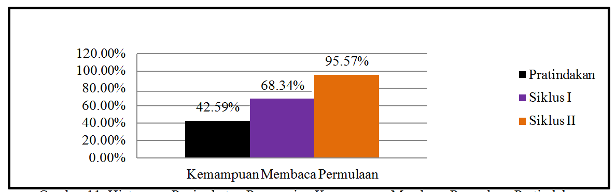
PerbandinganpeningkatankemampuanmembacapermulaanPratindakan,Siklus I, dan Siklus II dapat dijelaskan pada Gambar 4.8 berikut ini:

Gambar4.8.HistogramPeningkatanPencapaianKemampuanMembacaPermulaanPratindakan,SiklusI,danSiklusII
Gambar 4. 8 Histogram Peningkatan Pencapaian Kemampuan Membaca Permulaan Pratindakan, Siklus I, dan Siklus II

Tabel 4.4 dan Gambar 4.8 menunjukkan peningkatan kemampuan membaca permulaan menggunakan media kartu kata bergambar Pratindakan, Siklus I, dan Siklus II. Pada Pratindakan, persentase pencapaian kemampuan membaca permulaan hanya sebesar 42,59%. Pada Siklus I kemampuan membaca permulaan meningkat menjadi 68,34% sehinggapersentassepeningkatanantaraPratindakandanSiklusIsebesar25,75%.PadaSiklus II terjadi peningkatan kemampuan membaca permulaan menjadi 95,57%. Peningkatan persentase kemampuan membaca permulaan antara Siklus I dan Siklus IIyaitu sebesar 27,23%.

4.5 Pembahasan Hasil Penelitian
Kemampuan awal pada Pratindakan menunjukkan bahwa kemampuan membaca permulaan anak Kelompok B RA Al Hadda Tanjung Morawa kurang berkembang, hal tersebut dapat diketahui ketika guru melakukan penilaian dalam kemampuan membaca permulaan, hanya satu dari 24 anak yang memiliki kemampuan membaca permulaan dengan kategori baik, sehingga sebanyak 23 anak kurang mampu menyebutkan lambang bunyi huruf, menyebutkan fonem yang sama, danmembaca kata dengan kriteria baik, berdasarkan permasalahan tersebut diperlukan upaya atau tindakan untuk meningkatkan kemampuan membaca permulaan, sehingga permasalahan yang dikaji dalam penelitian ini yakni peningkatan kemampuan membaca permulaan menggunakan media kartu kata bergambar pada anak Kelompok Kelompok B RA Al Hadda Tanjung Morawa.
Ada beberapa hal yang menyebabkan kemampuan membaca permulaan di Kelompok B masih rendah, yakni salah satunya faktor kurang tepatnya pemilihan dan penggunaan media pembelajaran untuk mengembangkan kemampuan membacapermulaan. Media yang digunakan guru dalam mengembangkan kemampuan membaca permulaanhanyamenulishurufabjad,membuatgambarsendiridipapantulis,danmenulis katadipapantuliskemudiananakdimintauntukmembacanya,carasepertiinikurangtepat dan membuat anak kurang tertarik dengan kegiatan membaca.
Indikator kemampuan membaca permulaan dalam penelitian ini meliputi kemampuanmenyebutkanlambangbunyihuruf,kemampuanmenyebutkanfonemyangsama, dan kemampuan membaca kata. Pencapaian kemampuan membaca permulaan Pratindakan menunjukkan kemampuan anak masih kurang (lihat Lampiran 5.4 Tabel 28). Pada indikator menyebutkan lambang bunyi huruf, kemampuan anak mencapai 55,56%, kemampuan menyebutkan fonem yang sama mencapai 36,11% atau termasuk kriteria kurang, dan kemampuan membaca kata mencapai 36,11% atau termasuk kriteria kurang.
Rekapitulasi kemampuan membaca permulaan anak Pratindakan menunjukkan kemampuan anak hanya sebesar 42,59%. Hal ini disebabkan karena penggunaan media yang digunakan guru dalam mengenalkan konsep huruf dan kata hanya menggunakan papan tulis yakni guru menulis abjad, membuat gambar sendiri di papan tulis, dan menulis kata kemudian anak diminta untuk membacanya, cara seperti ini dinilaikurang efektif, seperti yang dikemukakan oleh menyatakan bahwa yang terjadi selama ini dalam pengenalan kosa kata pada anak yakni denga menuliskan di papan tulis dan anak banyak yang tidak memperhatikan dan akhirnya kelas menjadi gaduh dan ramai, setelah didengar berulang-ulang anak tetap lupa dan dimungkinkan karena pembelajaran yang kurang menyenangkan bagi anak sehingga penguasaan kosa kata anak sangat kurang.
Hasil pengamatan pada Siklus I menunjukkan adanya peningkatan persentase kemampuan membaca permulaan walaupun belum mencapai indikator keberhasilan yang ditentukan (lihat Lampiran 5.4 Tabel 29). Pada indikator menyebutkan lambang bunyi huruf, kemampuan anak mencapai 87,04% atau termasuk kriteria baik, kemampuan menyebutkan fonem yang sama mencapai 54,17% atau termasuk kriteria kurang, kemampuan membaca kata mencapai skor 67,81% atau termasuk kriteria cukup, berdasarkan hasil tersebut dapat diperoleh rata-rata pencapaian kemampuan membaca permulaan pada Siklus I yaitu sebesar 68,34% sehingga belum mencapai indikator keberhasilan yang ditentukan.
Menurut peneliti, hal ini disebabkan karena media kartu kata bergambar belum pernah digunakan oleh guru selama pembelajaran, sehingga anak dan guru masih berada di tahap penyesuaian dalam penggunaan media kartu kata bergambar. Selain itu masih terdapat kekurangan dari proses pemberian tindakan maupun dari segi media yang dijadikan dalam refleksi Siklus I. Kelompok yang sedang tidak mendapat giliran untuk bermain media kartu kata bergambar cenderung mengganggu kelompok yang sedang mendapat giliran bermain kartu kata bergambar, sehingga semakin membuat anak menjadi ragu dankurangpercayadiridalammenjawab pertanyaan dari guru, danterlihat anak-anak berdiskusi sendiri di dalam kelompoknya, tidak memperhatikan guru sehingga guru harus mengulang apa yang sudah diterangkannya, agar anak-anak menjadi paham.Selain itu, anak masih belum berani membaca, meraka membaca dengan suara yang sangat lirih dan masih ragu-ragu dalam membaca, media kartu kata bergambar yang digunakan ukurannya kecil yakni 10 cm x 20 cm sehingga kurang jelas jika tidak dilihat dari jarak dekat. Permasalahan di atas merupakan beberapa faktor penyebab belum tercapainya indikator keberhasilan yang sudah ditentukan. Berdasarkan hasil observasi peneliti, masih terdapat permasalahan yang terjadi pada perencanaan maupun pelaksanan Siklus I. Oleh karena itu, peneliti melakukan perbaikan agar pada pelaksanaan tindakan Siklus II dapat mencapai hasil yang optimal.
Perbaikan pada Siklus II meliputi pemberian LKA pada kelompok yang sedang tidak mendapat giliran dalam membaca, pengkondisian kelas dengan tepuk dan nyanyian yang menyenangkan, pengadaan papan prestasi untuk meningkatkan motivasi anak dan prestasi anak, dan membuat media kartu kata bergambar dengan ukuran yang lebih besar darisebelumnyayakni20cmx15 cm. KegiatanpembelajaranpadaSiklusIImenunjukkan keadaan kelas yang lebih kondusif dan anak lebih bersemangat. Hasil pengamatan pada SiklusIImenunjukkanadanyapeningkatankemampuanmembacapermulaanyang
signifikan jika dibandingkan dengan kondisi awal pada Pratindakan maupun sesudah pelaksanaan Siklus I Pada Siklus II untuk indikator menyebutkan lambang bunyi huruf, kemampuan anak sudah mencapai skor 99,37% atau termasuk kriteria baik, kemampuan menyebutkan fonem yang sama mencapai skor 93,35% atau termasuk kriteria baik, kemampuan membaca kata mencapai skor 93,98% atau termasuk kriteria baik. Berdasarkan hasil tersebut dapat diperoleh rata-rata kemampuan membaca permulaan anak pada Siklus II sebesar 95,57%, sehingga sudah mencapai indikator keberhasilan yang sudah ditentukan yaitu ≥80%. Peningkatan tersebut dikarenakan anak sudah terbiasa dengan penggunaan media kartu kata bergambardalam pembelajaran. Anak sudah mampu membaca dengan benar dan jelas tanpa ragu-ragu, anak juga sudah berani membaca dengan suara yang lantang, anak sudah tidak kesulitan membedakan huruf, anak sudah lancar dalam menyebutkan kata, dan anak sudah mampu membaca kata yang sudah berhasil diejanya dengan benar.
Penggunaan mediakartukatabergambar dalampembelajaranmemberipemahaman pada anak bahwa proses membaca meliputi kegiatan mengenalkan huruf, suku kata, dan kata. Dalam mengajarkan membaca, anak dikenalkan dengan kata yang kemudian diuraikan menjadi huruf, seperti yang dikemukakan oleh (Khadijah, 2020: 36) mengemukakan bahwa membaca merupakan proses memahami hubungan antara huruf dengan bunyi atau suara dengan mengubah simbol-simbol tertulis berupa huruf atau kata menjadi sistem bunyi, proses ini disebut dengan proses pengenalan kata dalam mengajarkan membaca terlebih dahulu anak dikenalkan dengan kata kemudian dari kata diuraikan menjadi huruf agar anak menjadi lebih pahamhubungan antara huruf dalam sebuah kata. Selain itu, huruf yang digunakan dalam mengembangkan kemampuan membaca permulaan yakni huruf kecil, hal ini dikemukakan oleh Enny Zubaidah (2003: 88-89), menyatakan bahwa huruf yangdikenalkanpadaanakdalampembelajaranmembacasebaiknyahurufkecil,halinidikarenakan ketika anak sudah di SD pada awalnya anak akan menjumpai atau dikenalkan tentang penggunaan huruf kecil baik dalam belajar membaca maupun menulis. Dengan demikian penggunaan huruf kecil dalam pengenalan huruf akan lebih memudahkan anak dalam membaca
Selainitu,dalammengajarkanmembacadilakukansecaraberulang-ulangagaranak menjadi semakin terampil dalam membaca kata, dan guru memberi penguatan berupa pemberian reward dalam bentuk bintang, dengan pemberian reward maka anak akan semakin termotivasi untuk belajar membaca. Media kartu kata bergambar yang digunakan merupakan media yang dibuat sendiri oleh peneliti, berupa kartu yang terbuat kertas tebal yakni kertas karton yang berukuran 15cm x 20cm yang berbentuk persegi panjangberisikan kartu kata dan media gambar yang digunakan untuk mengembangkan kemampuan membaca permulaan. Hasil yang diperoleh pada Siklus II menunjukkanbahwa kemampuan membaca permulaan anak mengalami peningkatan dan sudahmencapai indikator keberhasilan yang telah ditentukan sebesar ≥80%. Oleh karena itu penelitimengambilkeputusanbahwapenelitiandianggapsudahcukupdandihentikanpada Siklus II. Penelitian ini telah membuktikan bahwa media kartu kata bergambar dapat meningkatkan kemampuan membaca permulaan pada anak Kelompok B RA Al Hadda Tanjung Morawa

4.6 KeterbatasanPenelitian
Penelitian yang masih terdapat kekurangan yang disebabkan oleh beberapa keterbatasanyaitu media kartu kata bergambar yang digunakan merupakan buatan peneliti, sehingga kurang maksimal dalam segi pembuatan dan desainnya hal tersebut dapat dilihat dari kekuatan kartu yang jika sering digunakan maka mudah rusak dan jenis kertas yang digunakan.

